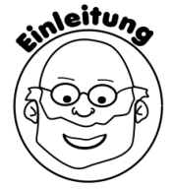 **Wärmeisolierung** __________

Jeder Erste-Hilfe-Koffer sollte eine Rettungsdecke besitzen. Eine Rettungsdecke ist eine

hauchdünne Decke mit einer silbernen und einer goldenen Seite. In einem Erste-Hilfe-Seminar habe ich mal gehört, dass die silberne Seite hin zu einer Person zeigen sollte, wenn diese unterkühlt ist und die goldene Seite zur Person zeigen sollte, wenn die Person überhitzt ist. Stimmt das?

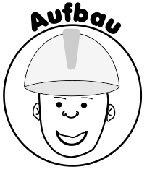

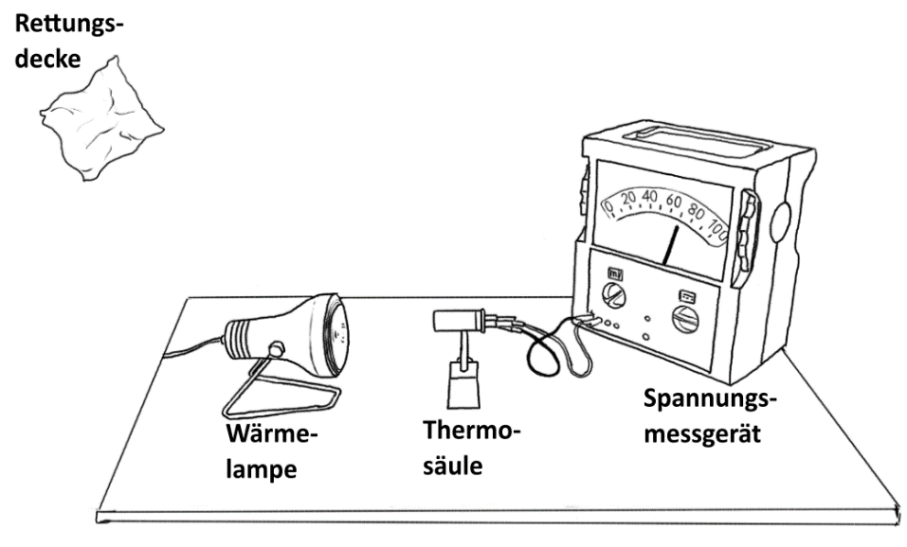



Eine Wärmelampe ist auf eine Thermosäule ausgerichtet. Die Thermosäule ist mit einem Spannungsmessgerät verbunden. Je höher die Spannung, die angezeigt wird, umso mehr Wärmestrahlung gelangt in die Thermosäule. Nun halten wir eine Rettungsdecke zwischen Wärmelampe und Thermosäule. Zunächst zeigt die silberne Seite zur Wärmelampe und danach die goldene Seite.



Beschreibe deine Beobachtungen:

________________________________________________________________________________________________________________________________________________________________________________________________________________________________________________________________________________________________________________________________________________________________________________________________________________________________________________________________________________________________________________________________________________________________________

___________________________________________________________________________________________



**Arbeitsauftrag:**

1. Erkläre deine Beobachtungen mithilfe der folgenden Abbildungen:
2. Silberne Seite zeigt zur Wärmelampe
3. Goldene Seite zeigt zur Wärmelampe

____________________________________________________________________________________

____________________________________________________________________________________

____________________________________________________________________________________

____________________________________________________________________________________

____________________________________________________________________________________

____________________________________________________________________________________

____________________________________________________________________________________

____________________________________________________________________________________

